地校携手送关怀——朱大章、王军华一行赴上海银行松江支行慰问暑期实习学生
8月12日下午，松江区委常委、统战部部长朱大章，校党委副书记、副校长王军华共同前往上海银行松江支行，看望在岗开展暑期实习的在校学生，实地开展行业问需问计专项调研，深化银校、地校常态化沟通对接。学校教务处副处长胡翠华、工商管理学院党委副书记、副院长李伟、实践教学科负责人曹玲、会计学院辅导员王哲一同参加慰问座谈。区民宗办、岳阳街道、上海银行松江支行及上海农商银行松江支行相关负责人参会。
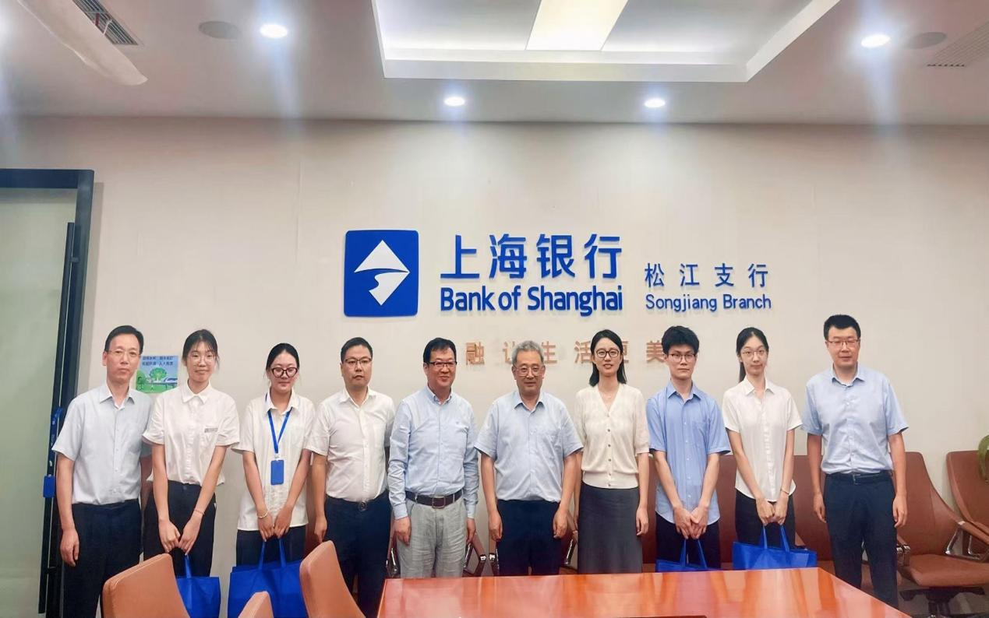
座谈会上，三位少数民族实习生与一位汉族实习生代表依次发言，分享了在银行一线岗位实习的收获与体会。同学们表示，实习让自己走出课堂、接触实务，真切感受到金融行业严谨细致的工作要求，也深切体会到实习单位对各族学生的尊重与关怀，纷纷表示将珍惜机会、脚踏实地，努力提升专业能力。与会领导关切询问实习生食宿、通勤等日常生活情况，认真听取学生诉求，并叮嘱实习单位和学校相关部门做实做细服务保障工作。座谈现场，朱大章为在岗实习学生送上慰问品，让各族学子真切感受到政银校多方的温暖与期许。

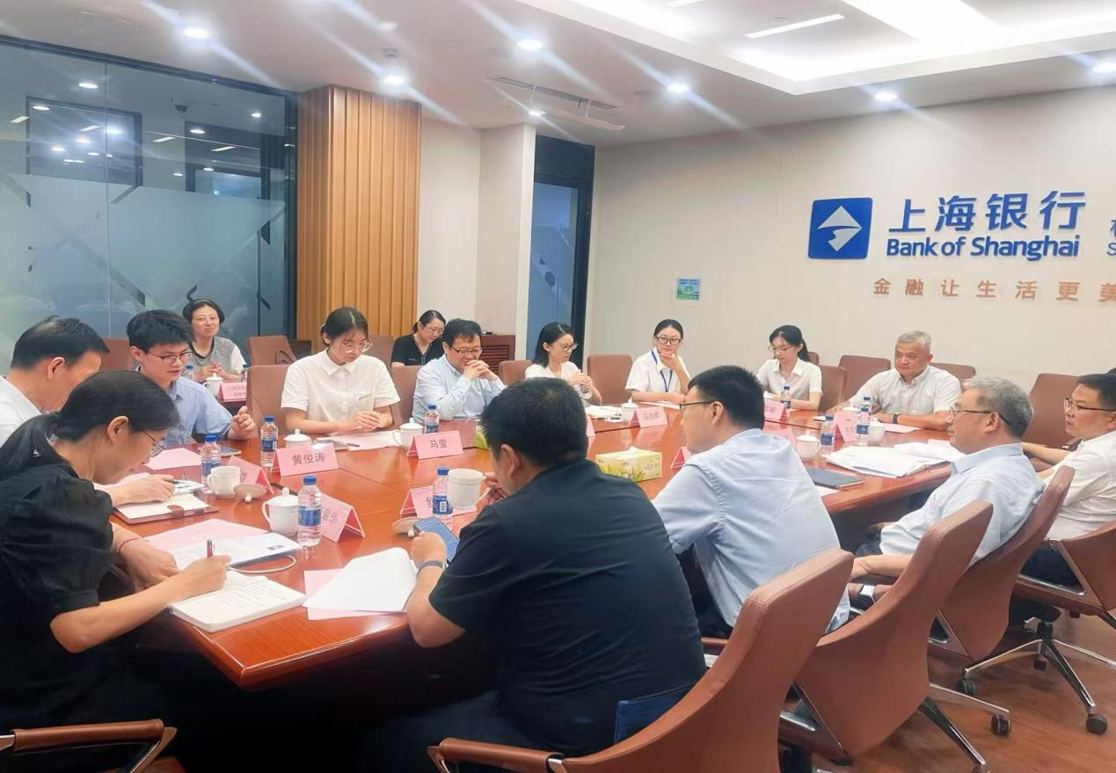

上海银行松江支行副行长冯瑾晖介绍了支行网点布局、人才培养和实习生工作情况。支行通过岗位轮换、业务导师与思想导师“双导师”带教、实习考核优秀者提前发放录用意向等机制，为实习生成长搭建平台。


王军华代表学校，向区委统战部、岳阳街道和银行表示感谢。他表示，学校将始终扎根松江办学，紧扣松江现代服务业发展布局，聚焦会计、金融核心专业人才培养，深化地校合作，推动教育链、人才链与产业链有机衔接，为区域高质量发展输送更多高素质应用型人才。他勉励同学们牢记关怀、感恩奋进，听党话、跟党走，把实习中的收获转化为学习动力，努力成长成才。
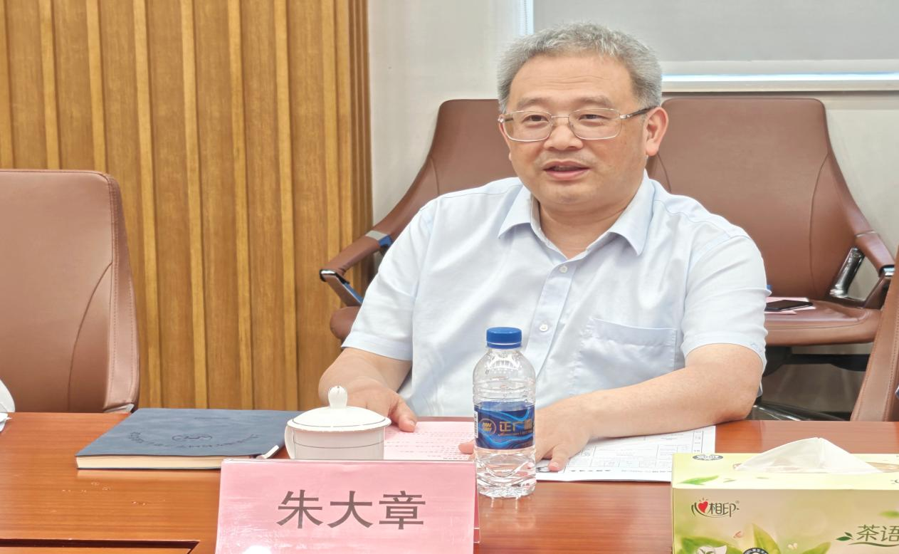
朱大章充分肯定了我校与岳阳街道结对共建的工作成效。他指出，组织各族学生走进金融机构实习，是落实上海城市民族工作品牌“家在上海”、推进民族团结进步的具体实践，既帮助学生成长成才，也为区域金融机构输送了优秀人才，助力松江提升大学城毕业生留松就业比率，实现校地互利共赢。他希望各方总结好经验，在全区形成示范效应，把这项工作持续做深做实。他勉励同学们铸牢中华民族共同体意识，珍惜实习机会，虚心向带教老师学习，不负青春韶华，为民族复兴和地方发展贡献青春力量。
座谈现场，政银校三方深入交流、凝聚共识，达成深度共建意向，计划签订大学生定向实习合作协议，每年稳定输送我校经管类专业学生进入支行开展实习实践，同时依托银行人才扩招计划，进一步拓宽我校学生本地实习就业渠道，助力更多学子留松发展。
下一步，我校将持续落实问需问计调研工作要求，深化产教融合、民族团结、就业拓岗三项重点工作，立足松江现代服务业发展需求，以银校协同共育助力区域高质量发展。

